UNIVERZITET U TUZLI - FAKULTET ELEKTROTEHNIKE
Godina studija: I Predmet: OSNOVI ELEKTROTEHNIKE II

Zadaci za pismeni ispit OE2 – 19.09.2008. Grupa A
1.) Koliko je potrebno amperzavojaka drugog namotaja da bi magnetna indukcija u vazdušnom zazoru iznosila B₀₃=0,5[T] sa naznačenim smjerom vektora 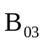. Kroz 800 zavojaka prvog namotaja protiče struja jačine 2[A]. Magnetno kolo i idealizirana kriva magnetiziranja dati su na slikama 1 i 1.a, respektivno. Debljina feromagnetnog paketa iznosi 20[mm]. Dimenzije magnetnog kola date su u milimetrima. Magnetna rasipanja zanemariti.  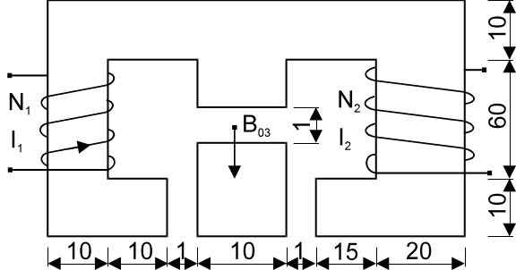  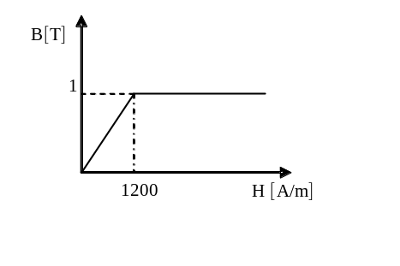 | 2.) Kroz provodnik, koji se nalazi u vazduhu, prikazan na slici 2 protiče stalna jednosmjerna struja jačine I=5[A]. Odrediti:  a) intenzitet vektora magnetne indukcije u tački A  b) jačinu struje koja treba da teče kroz ''ispravljeni'' provodnik da bi u tački A intenzitet vektora magnetne indukcije ostao isti.  Poznato je da rastojanje a iznosi: a=25[cm].  A  a  a  a  I
3.) Za električno kolo prikazano na slici 3 poznato je: I=10e^{j0}[A], R₁=3[Ω], R₂=4[Ω], X_{L}=4[Ω], X_{L1}=10[Ω], X_{L2}=5[Ω]. Koristeći metodu potencijala čvorova potrebno je odrediti napon U_{2A}.  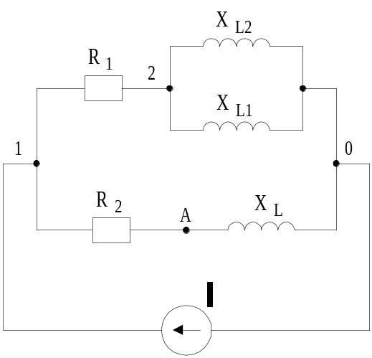 | 4.) Odrediti pokazivanje vatmetra u kolu na slici 4. Potrošači R=10[Ω], X_{L}=X_{C}=15[Ω] priključeni su na fazni napon 220[V].  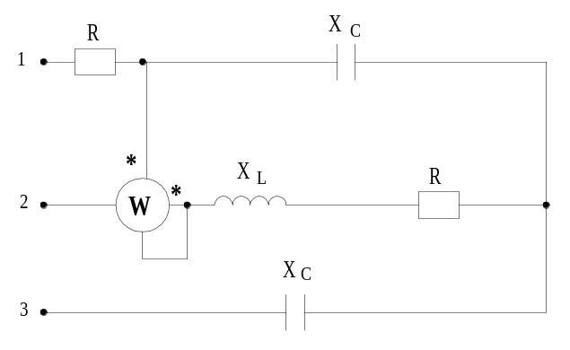

Predmetni nastavnik: dr.sc. Izudin Kapetanović, redovni profesor
Saradnici: mr.sc. Majda Tešanović, viši asistent,
mr.sc. Mensur Kasumović, viši asistent,
mr.sc. Mario Pejdanović, viši asistent

UNIVERZITET U TUZLI - FAKULTET ELEKTROTEHNIKE
Godina studija: I Predmet: OSNOVI ELEKTROTEHNIKE II

Zadaci za pismeni ispit OE2 – 19.09.2008. Grupa B
1.) Koliko je potrebno amperzavojaka drugog namotaja da bi magnetna indukcija u vazdušnom zazoru iznosila B₀₃=0,4[T] sa naznačenim smjerom vektora . Kroz 1000 zavojaka prvog namotaja protiče struja jačine 1,5[A]. Magnetno kolo i idealizirana kriva magnetiziranja dati su na slikama 1 i 1.a, respektivno. Debljina feromagnetnog paketa iznosi 20[mm]. Dimenzije magnetnog kola date su u milimetrima. Magnetna rasipanja zanemariti.  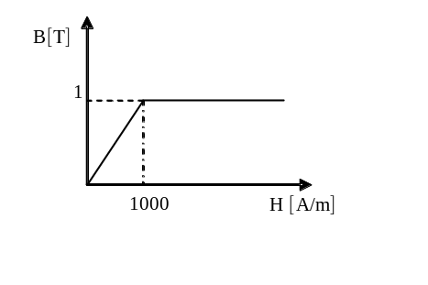 | 2.) Kroz provodnik, koji se nalazi u vazduhu, prikazan na slici 2 protiče stalna jednosmjerna struja jačine I=10[A]. Odrediti:  a) intenzitet vektora magnetne indukcije u tački A  b) jačinu struje koja treba da teče kroz ''ispravljeni'' provodnik da bi u tački A intenzitet vektora magnetne indukcije ostao isti.  Poznato je da rastojanje a iznosi: a=60[cm].  A  a  a  a  I
3.) Za električno kolo prikazano na slici 3 poznato je: I=5e^{j0}[A], R₁=3[Ω], R₂=4[Ω], X_{L}=8[Ω], X_{L1}=10[Ω], X_{L2}=5[Ω]. Koristeći metodu potencijala čvorova potrebno je odrediti napon U_{2A}. | 4.) Odrediti pokazivanje vatmetra u kolu na slici 4. Potrošači R=10[Ω], X_{L}=X_{C}=15[Ω] priključeni su na fazni napon 220[V].  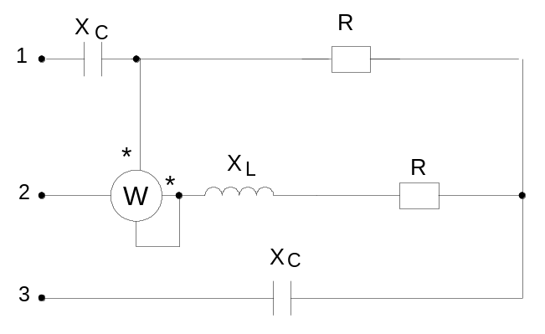

Predmetni nastavnik: dr.sc. Izudin Kapetanović, redovni profesor
Saradnici: mr.sc. Majda Tešanović, viši asistent,
mr.sc. Mensur Kasumović, viši asistent,
mr.sc. Mario Pejdanović, viši asistent

